2021年安全生产月全国安全知识网络竞赛活动（社会公众）操作指南

（APP端竞赛活动流程）

一、下载链工宝APP
1. 扫描下方二维码，下载链工宝APP。
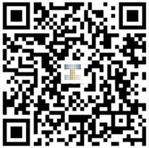
- 安卓手机到各品牌手机应用市场、苹果手机到App Store搜索“链工宝”下载安装。

二、登录链工宝APP
1. 打开“链工宝”APP，进入登录页面。
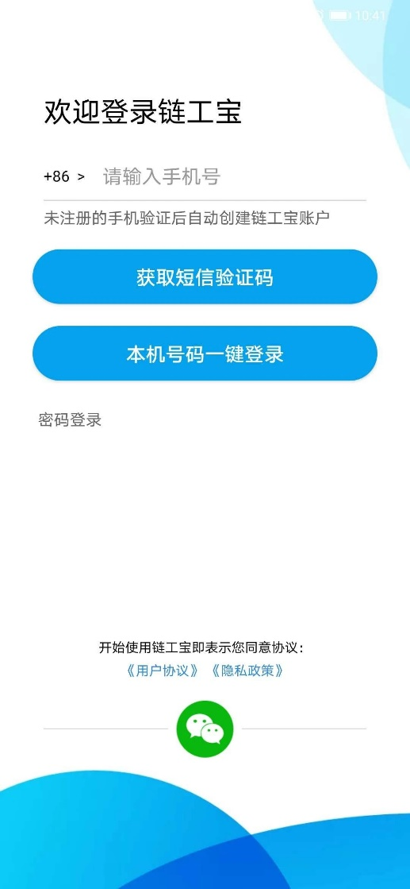
（1） 支持本机号码一键登录，双卡手机系统识别的是打开4G网络的手机号码，切换手机4G网络即可切换登录手机号（推荐使用）；
（2） 支持获取短信验证码登录；
（3） 支持密码登录（首次登录后，可进入“我的-设置”，修改登录密码）。

三、参赛报名
1. 首页点击热门活动“测测你的安全力”活动图，弹出弹窗，社会公众请选择 “地方入口”。
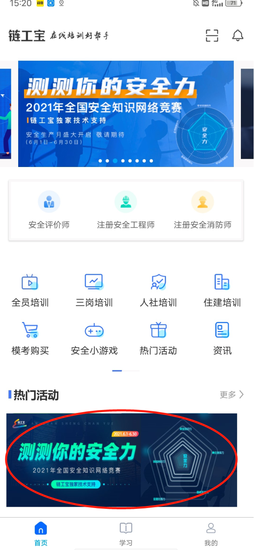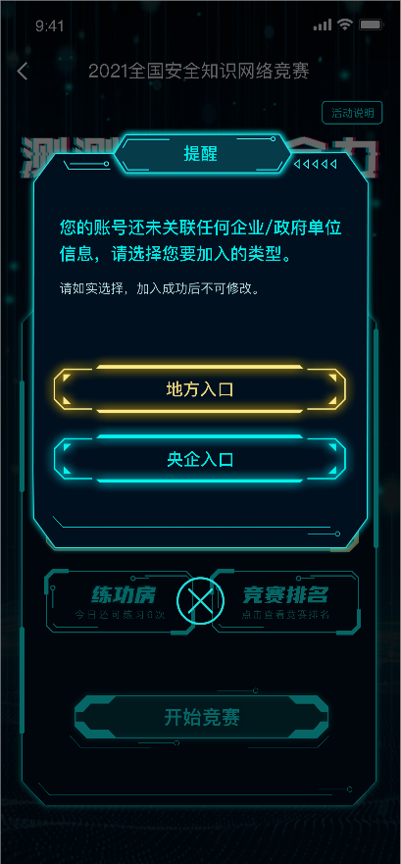

2. 进入后请点击“个人参加”按钮。按页面项目要求选择参赛地区并提交，即报名成功，可开始挑战答题。
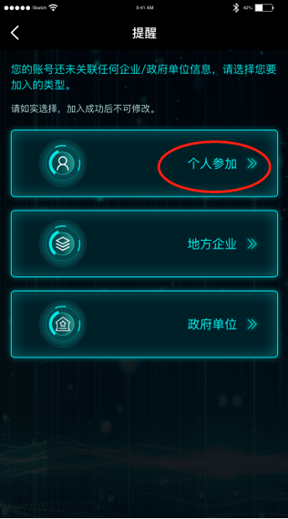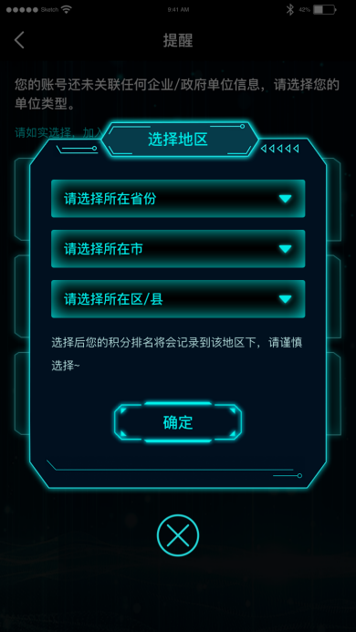

- 参加竞赛

1、开始竞赛
员工报名成功后，方可参加竞赛答题活动。点击活动竞赛首页的“开始竞赛”按钮进入竞赛答题，每天可挑战一次。
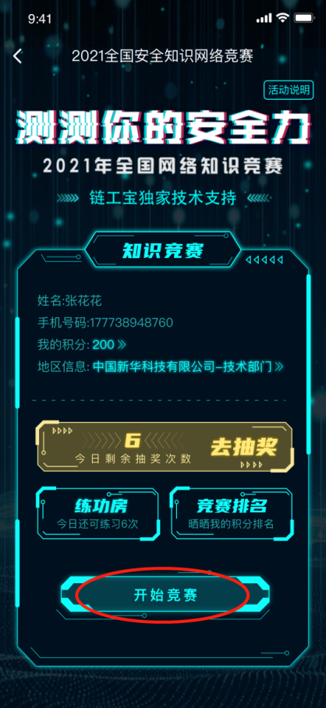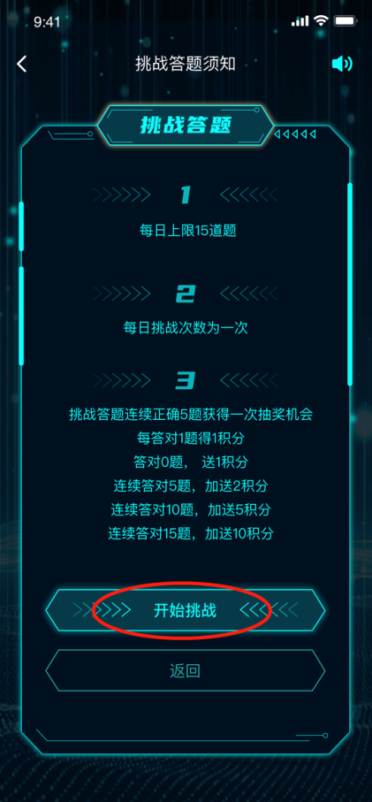
竞赛答题共计15题，分为3关，每关5题，每题答题时间为30秒，答对后可进入下一题，中途答错或答题超时将挑战结束，若连续答对15题即通关成功，挑战结束后可查看本次挑战结果统计。
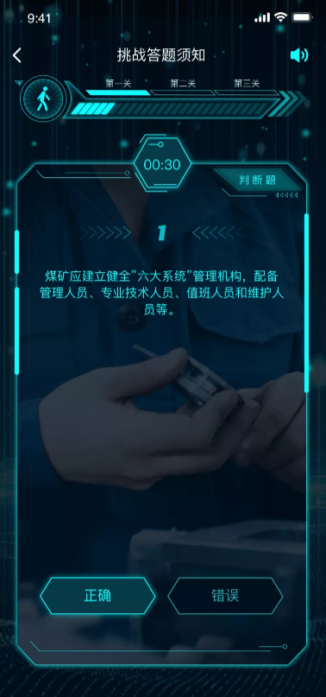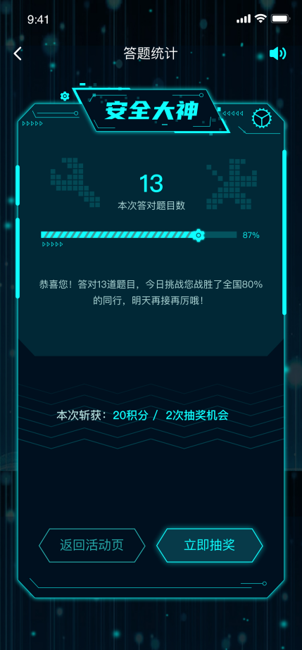

2. 参与抽奖
（1）方式一：每日挑战答题结束后，直接在答题结果页点击“立即抽奖”按钮进入抽奖页面。
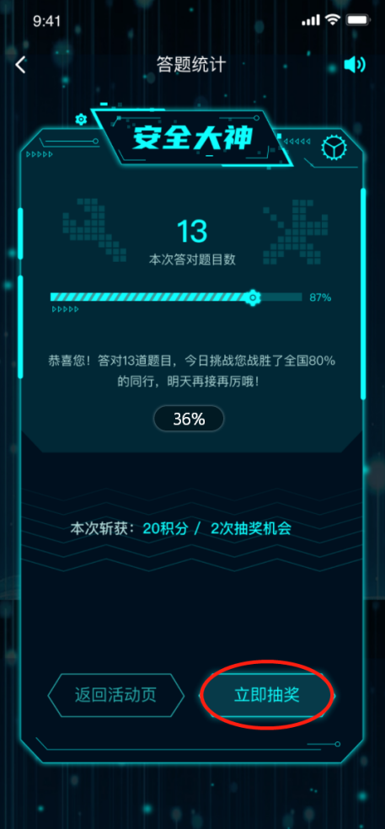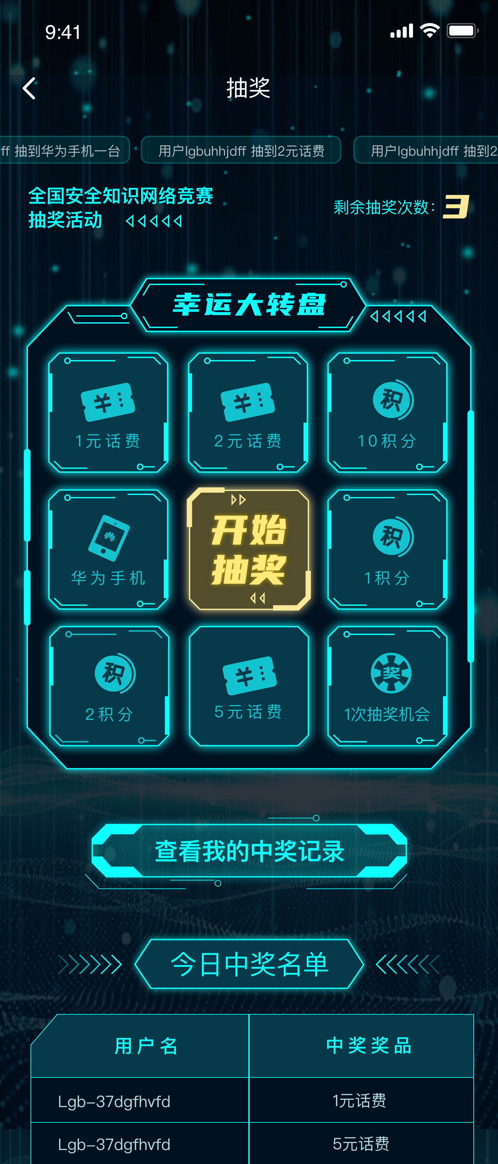
（2）方式二：在竞赛活动首页，点击“去抽奖”按钮进入抽奖页面。
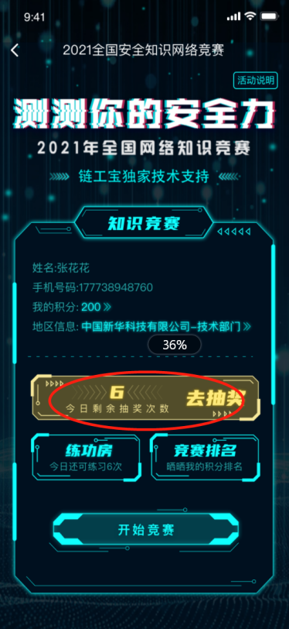

3. 练功房
帮助员工学习掌握更多安全知识，提高竞赛答题的正确率。点击活动页面的“练功房”，微信关注“链工宝”公众号。在链工宝公众号菜单栏选择“练功房”，进行答题练习。
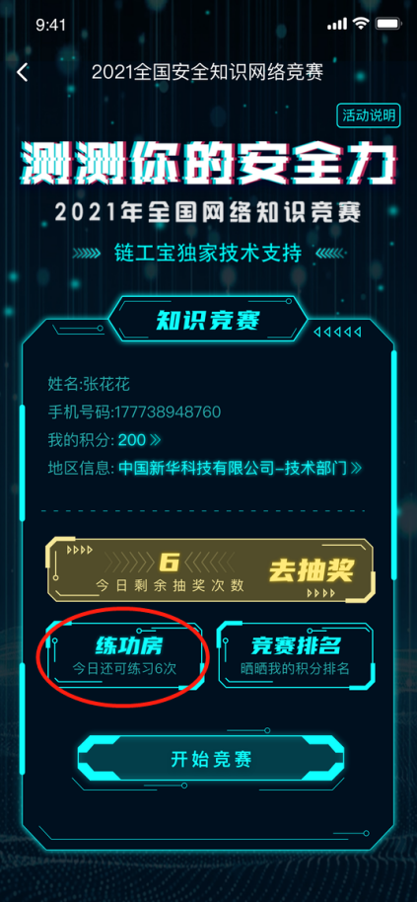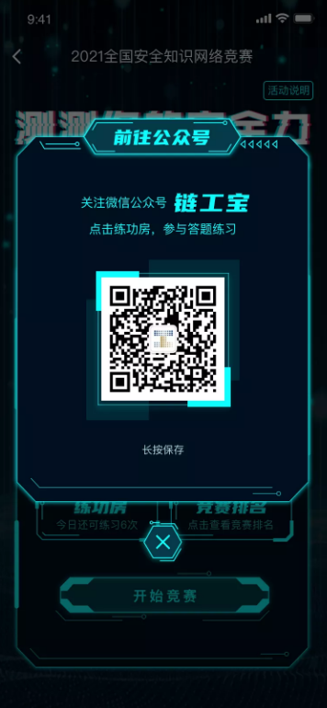
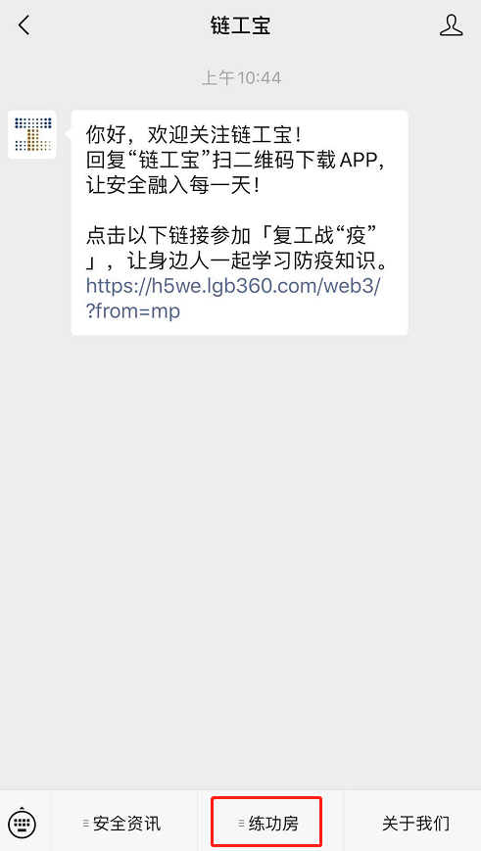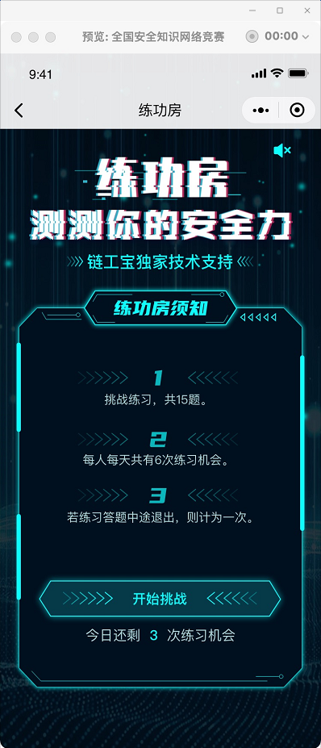

4.竞赛排名
根据用户获得的累计总积分进行排名，竞赛答题和抽奖均可获得积分。当日积分排名，次日零点更新。点击活动页面“竞赛排名”，可查看并分享个人每日的积分排名。
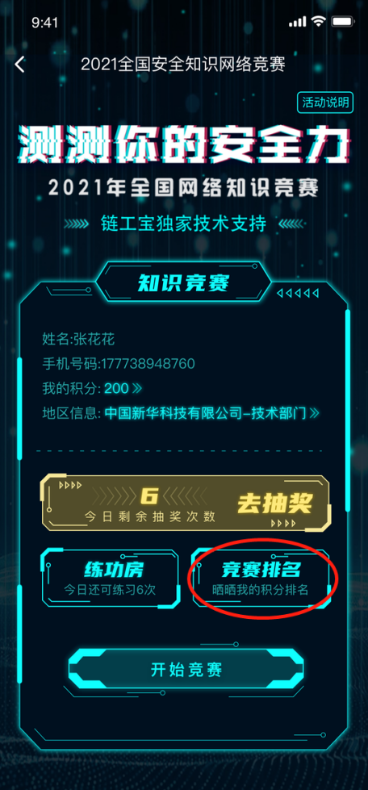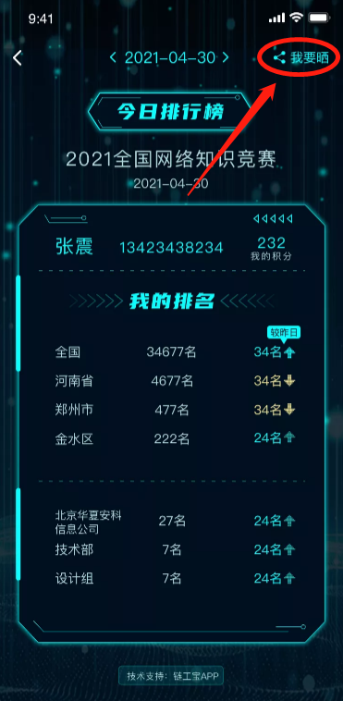

（PC端竞赛活动流程）

一、参赛入口
登录全国安全生产月官网www.anquanyue.org.cn，点击“2021年全国安全知识网络竞赛”模块，进入竞赛登录页面。

二、账号登录
1、已有账户请直接登录。
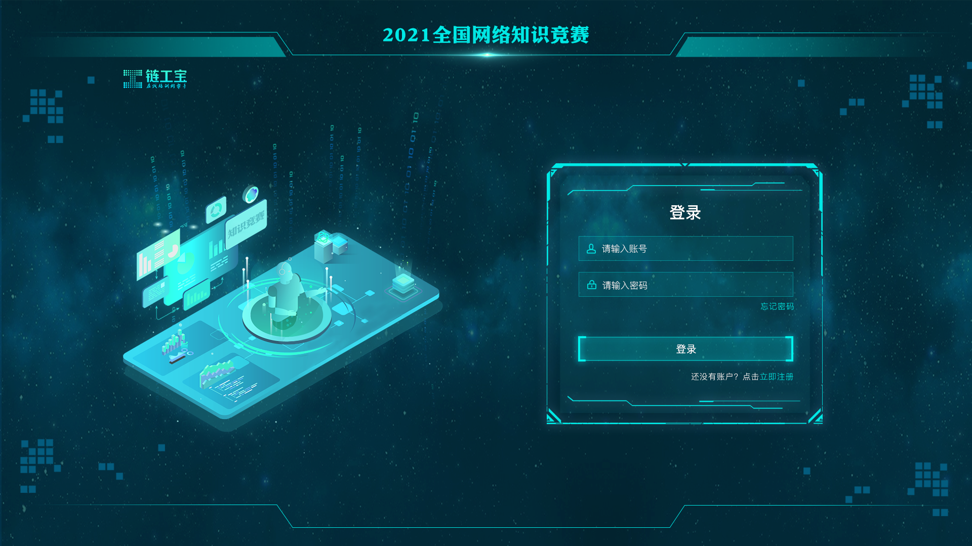
2、新用户请点击“立即注册”，先注册链工宝账号，再进行登录。
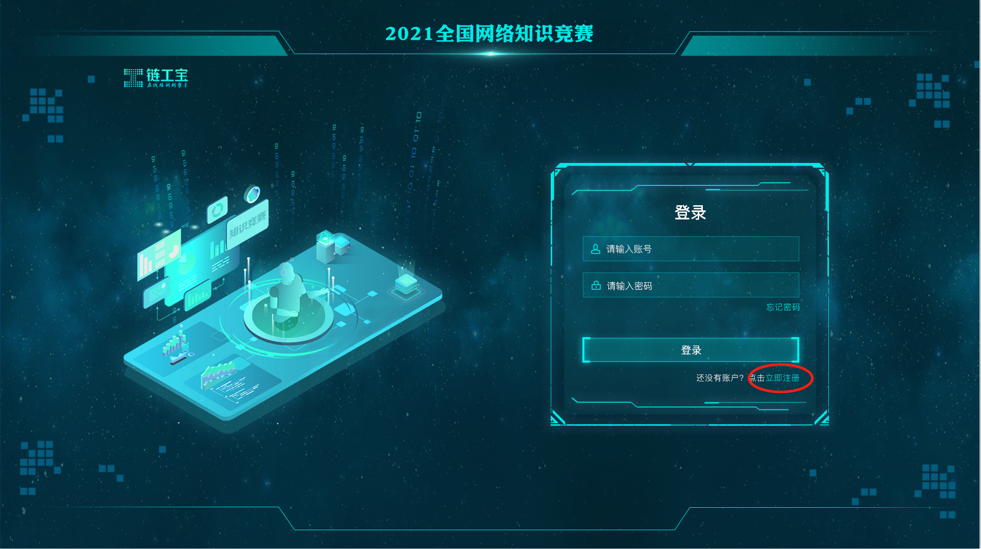

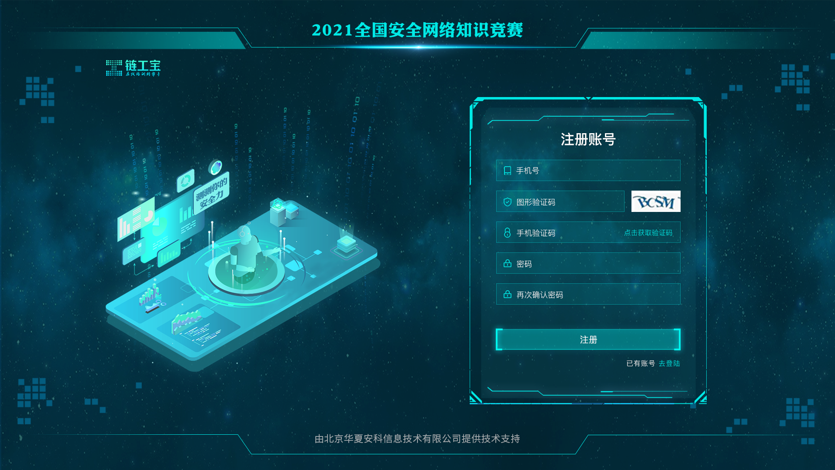
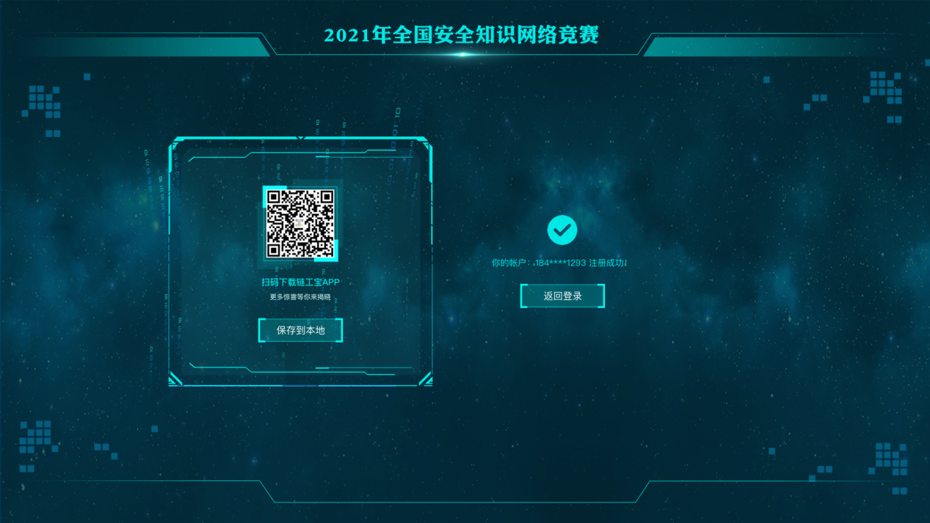
3、忘记密码：若用户忘记密码，可在登录页点击“忘记密码”查看提示，支持在APP登录界面设置新的登录密码。
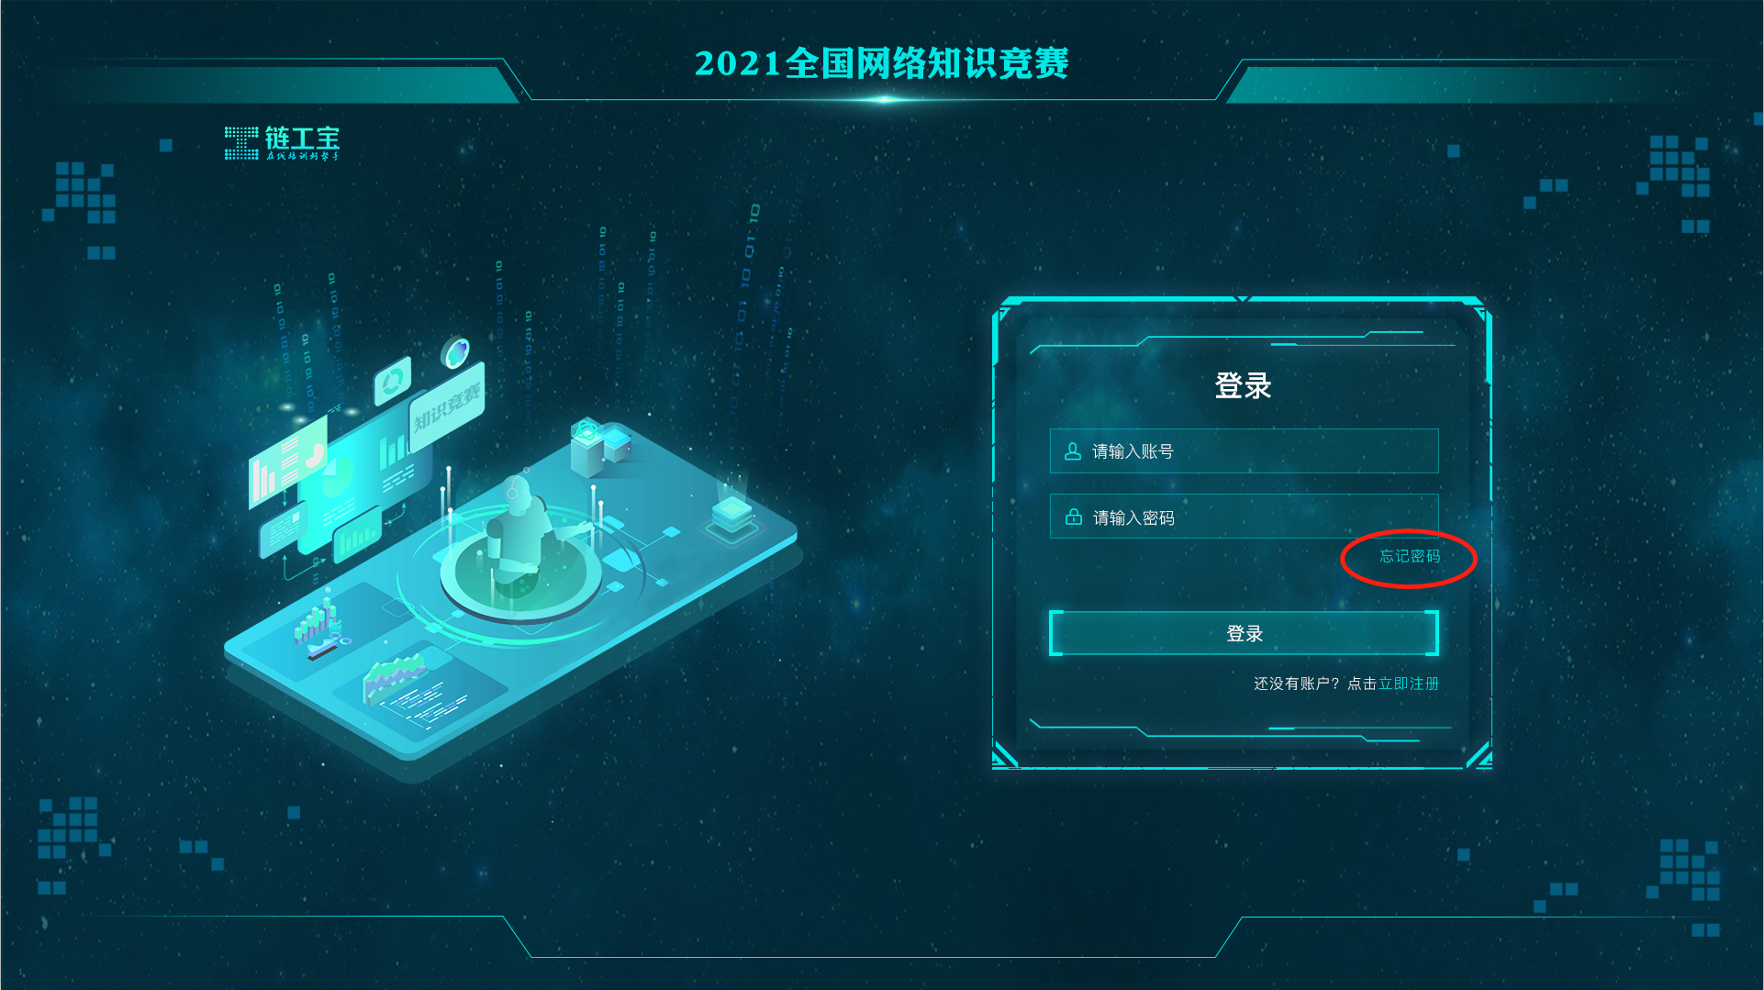
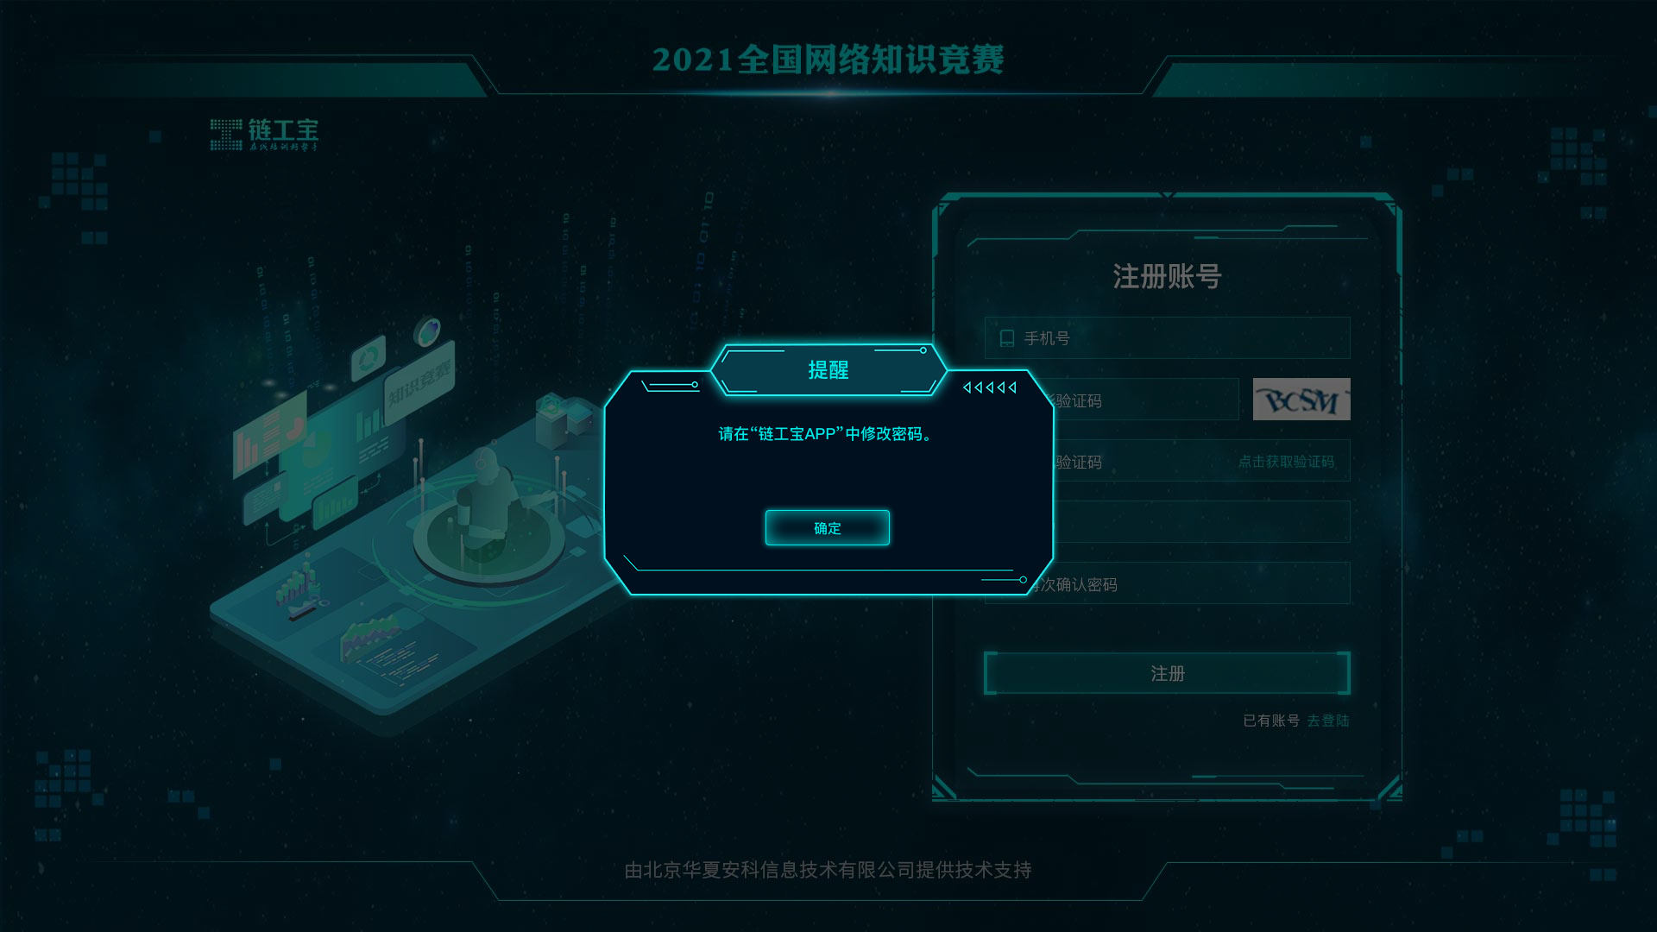

三、参赛报名
1. 登录完成后，进入活动首页，社会公众选择“地方入口”，然后点击“下一步”。
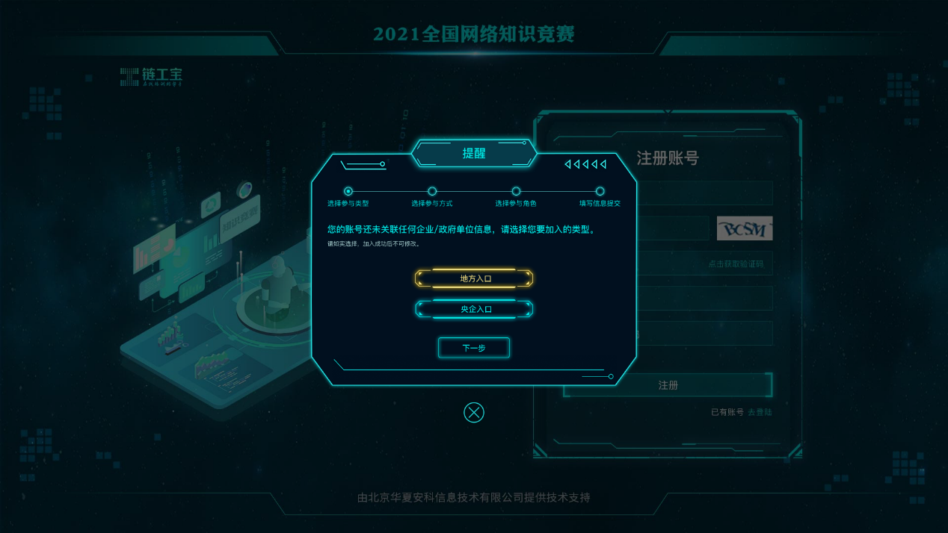
2. 进入后需选择 “个人参加”，再点击“下一步”。
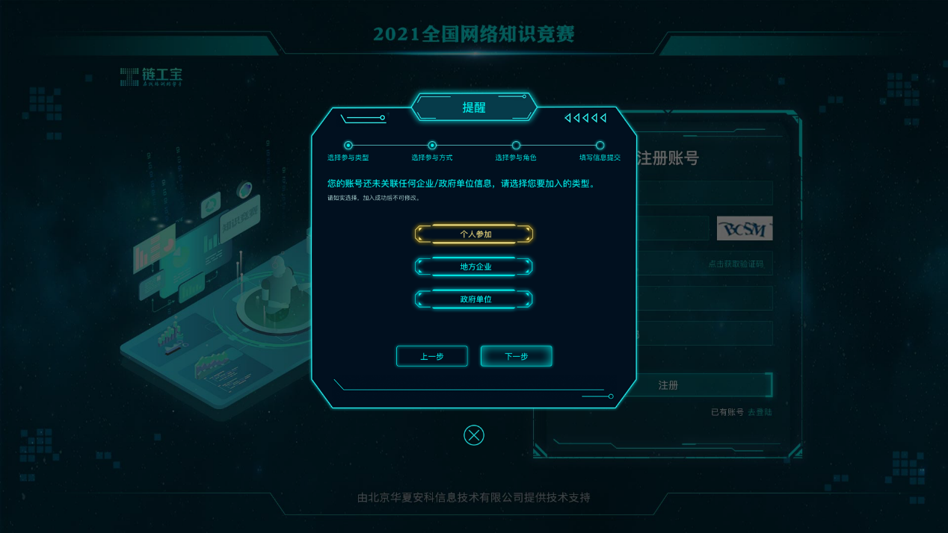
3. 按页面项目要求选择参赛地区并提交，即报名成功，可开始挑战答题。 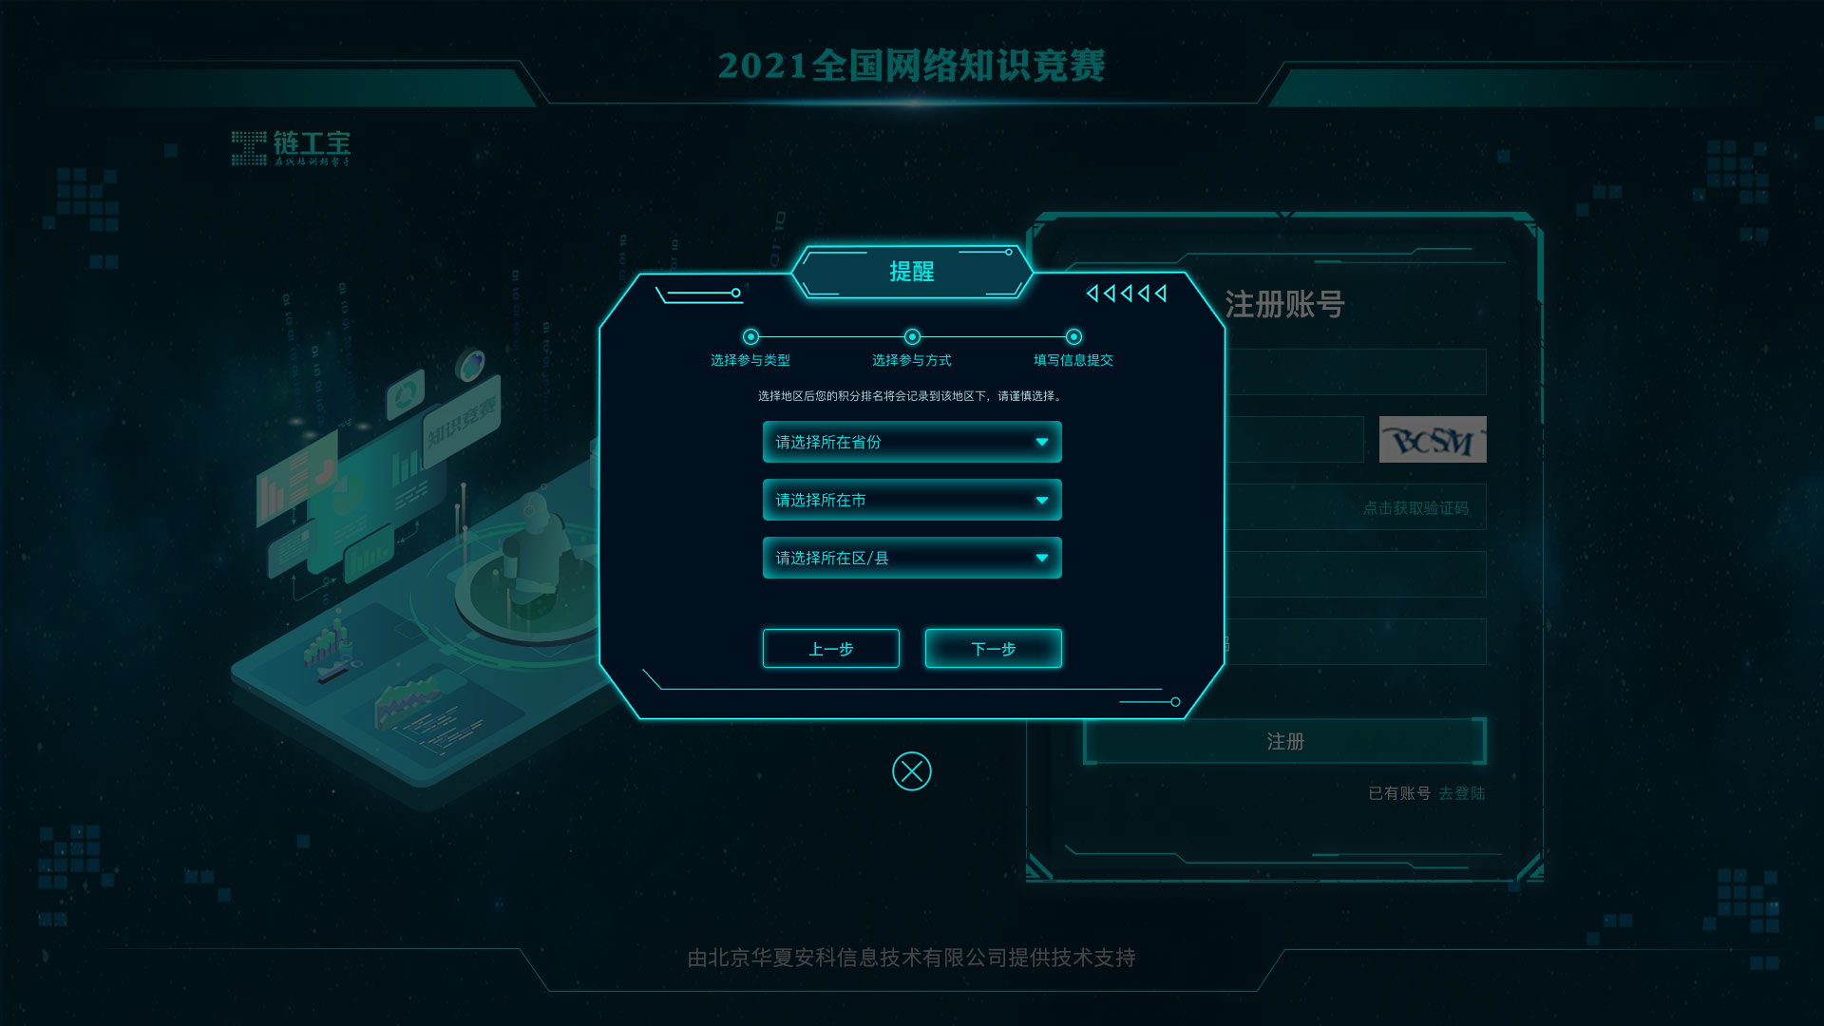

四、参加竞赛

1、挑战答题
员工报名成功后，方可参加竞赛答题活动，每天一次挑战机会。点击活动竞赛首页的“挑战答题”按钮，弹出“答题须知”，点击“开始挑战”按钮即可进入答题环节。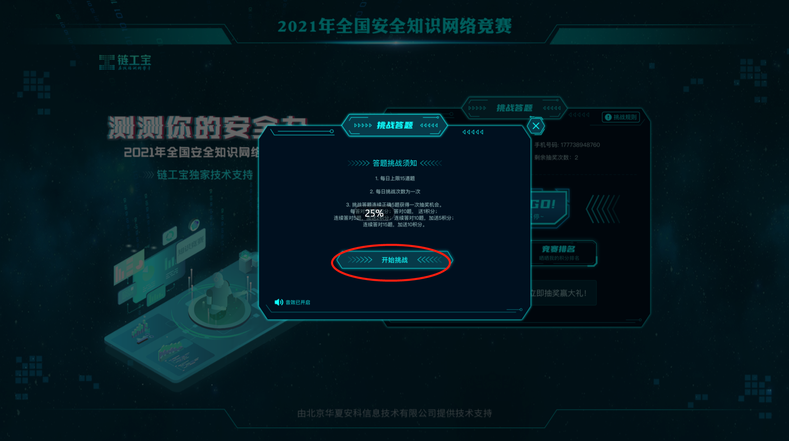
（1）竞赛答题共计15题，分为3关，每关5题，每题答题时间为30秒，答对后可进入下一题，若连续答对15题即通关成功。答题结束后可查看本次挑战结果统计。 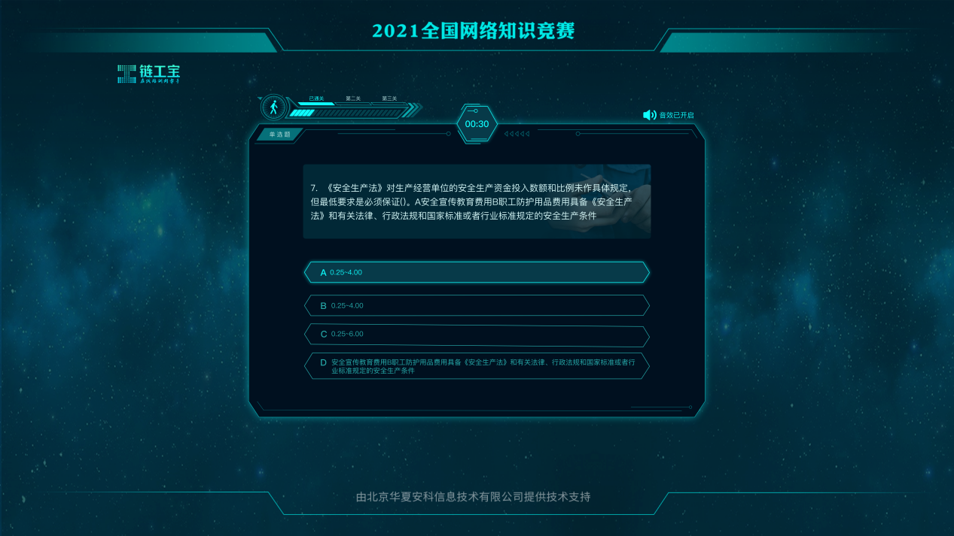

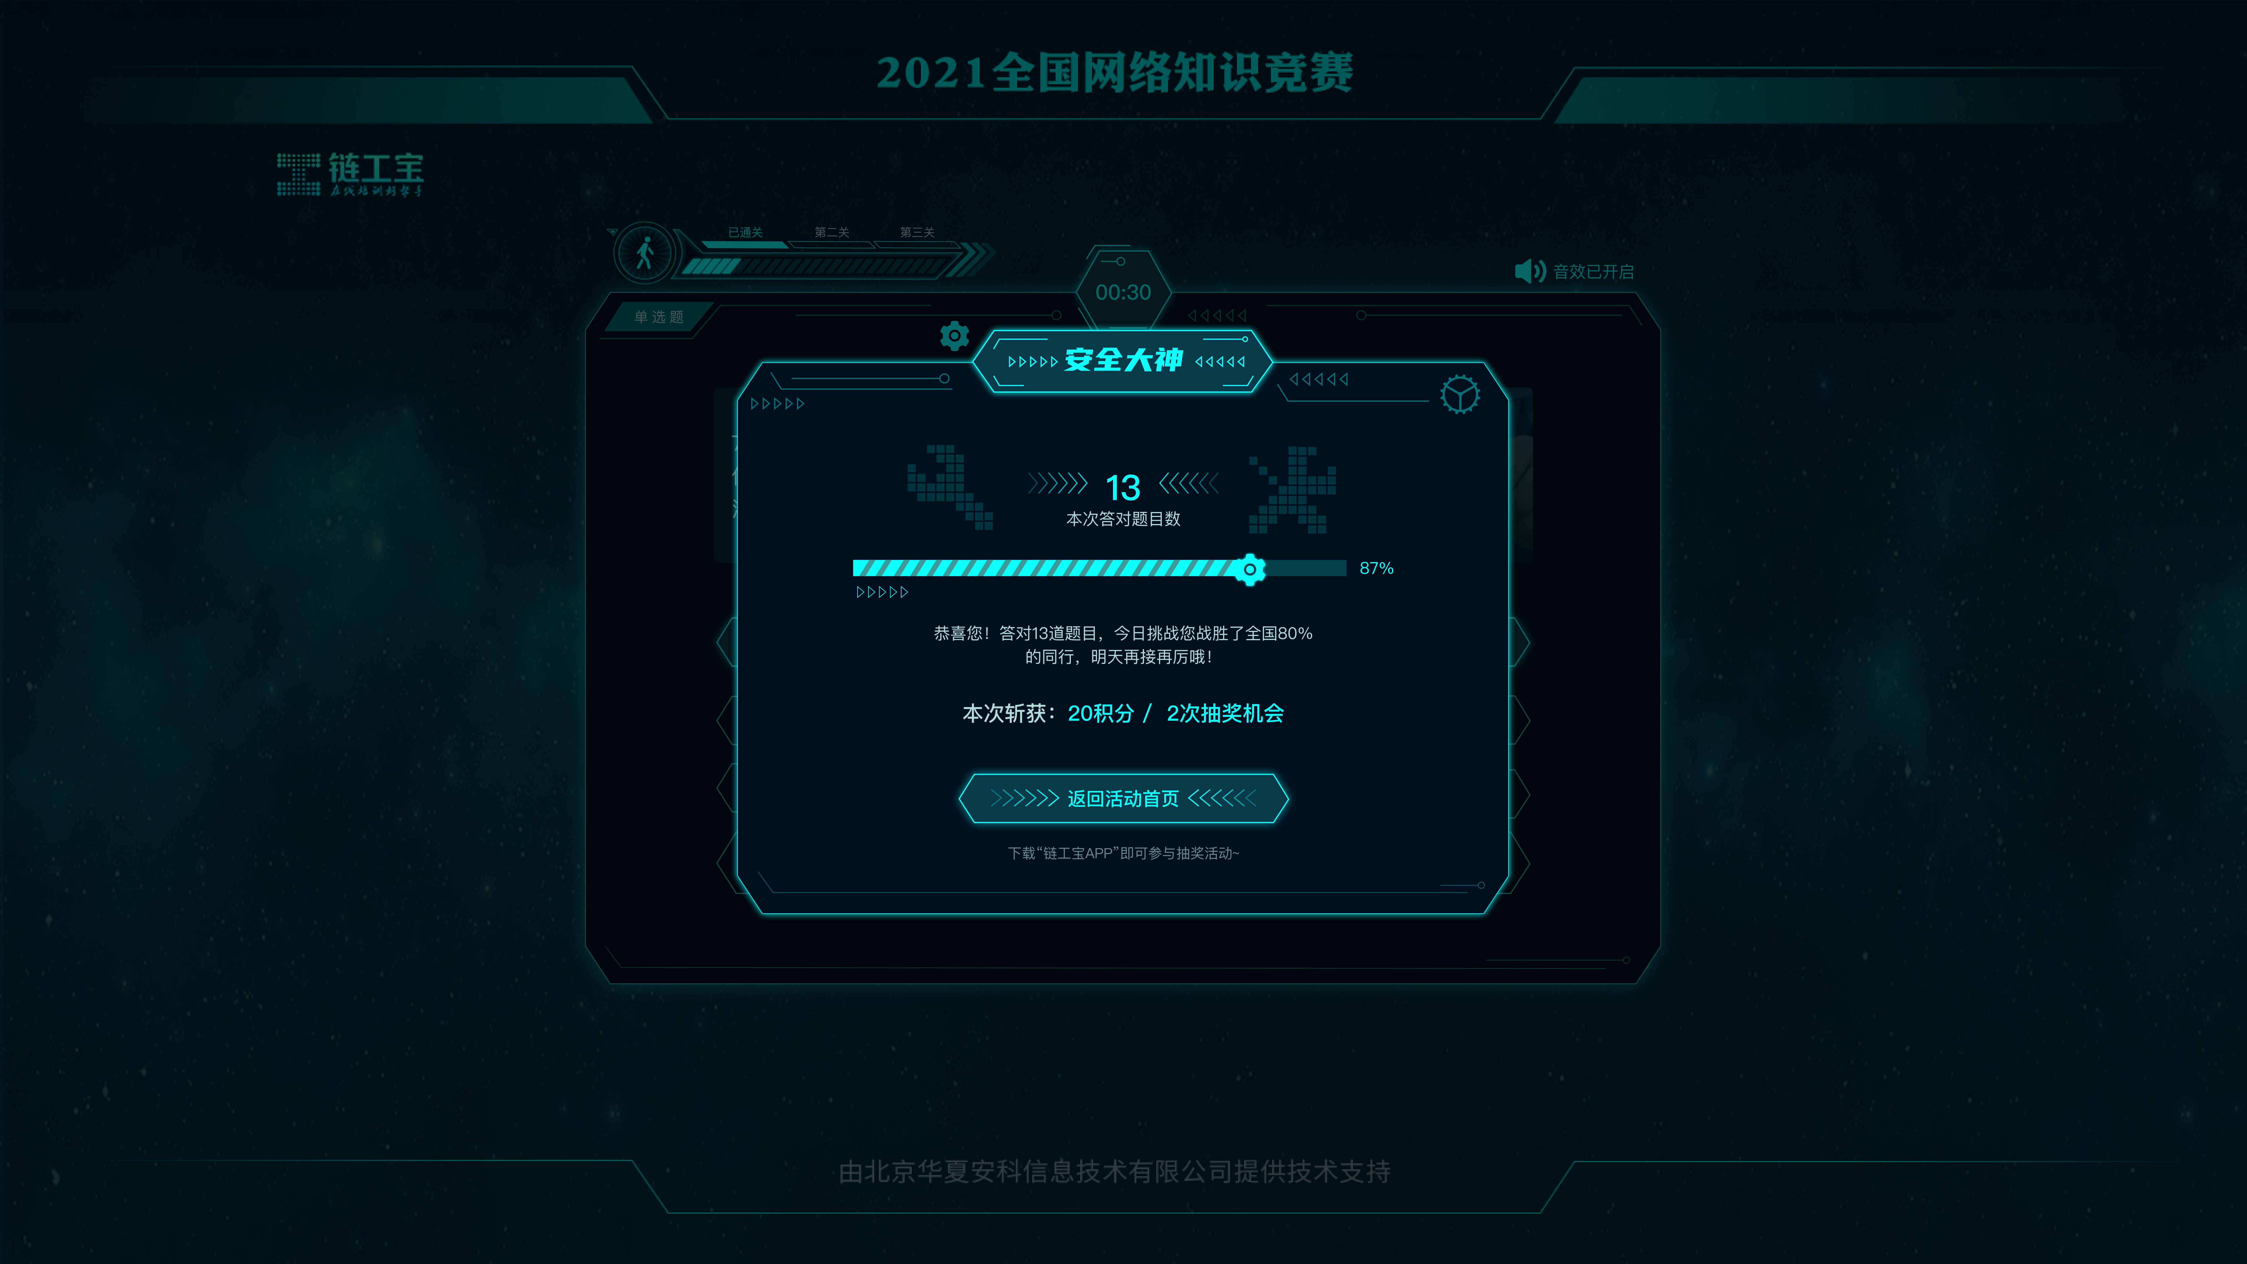
（2）若答题过程中答错或答题超时，即结束本日挑战答题活动。点击“挑战结束”按钮可查看本次挑战结果统计。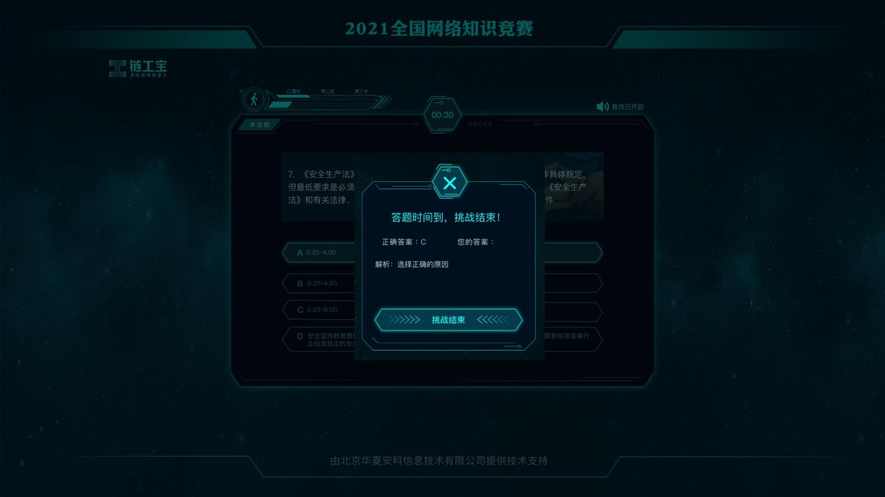

2. 参与抽奖 （请前往链工宝APP参与抽奖）
（1）挑战答题完成后，若要参与抽奖活动，在活动竞赛首页点击“下载APP”按钮，手机扫描二维码下载链工宝APP进行抽奖。
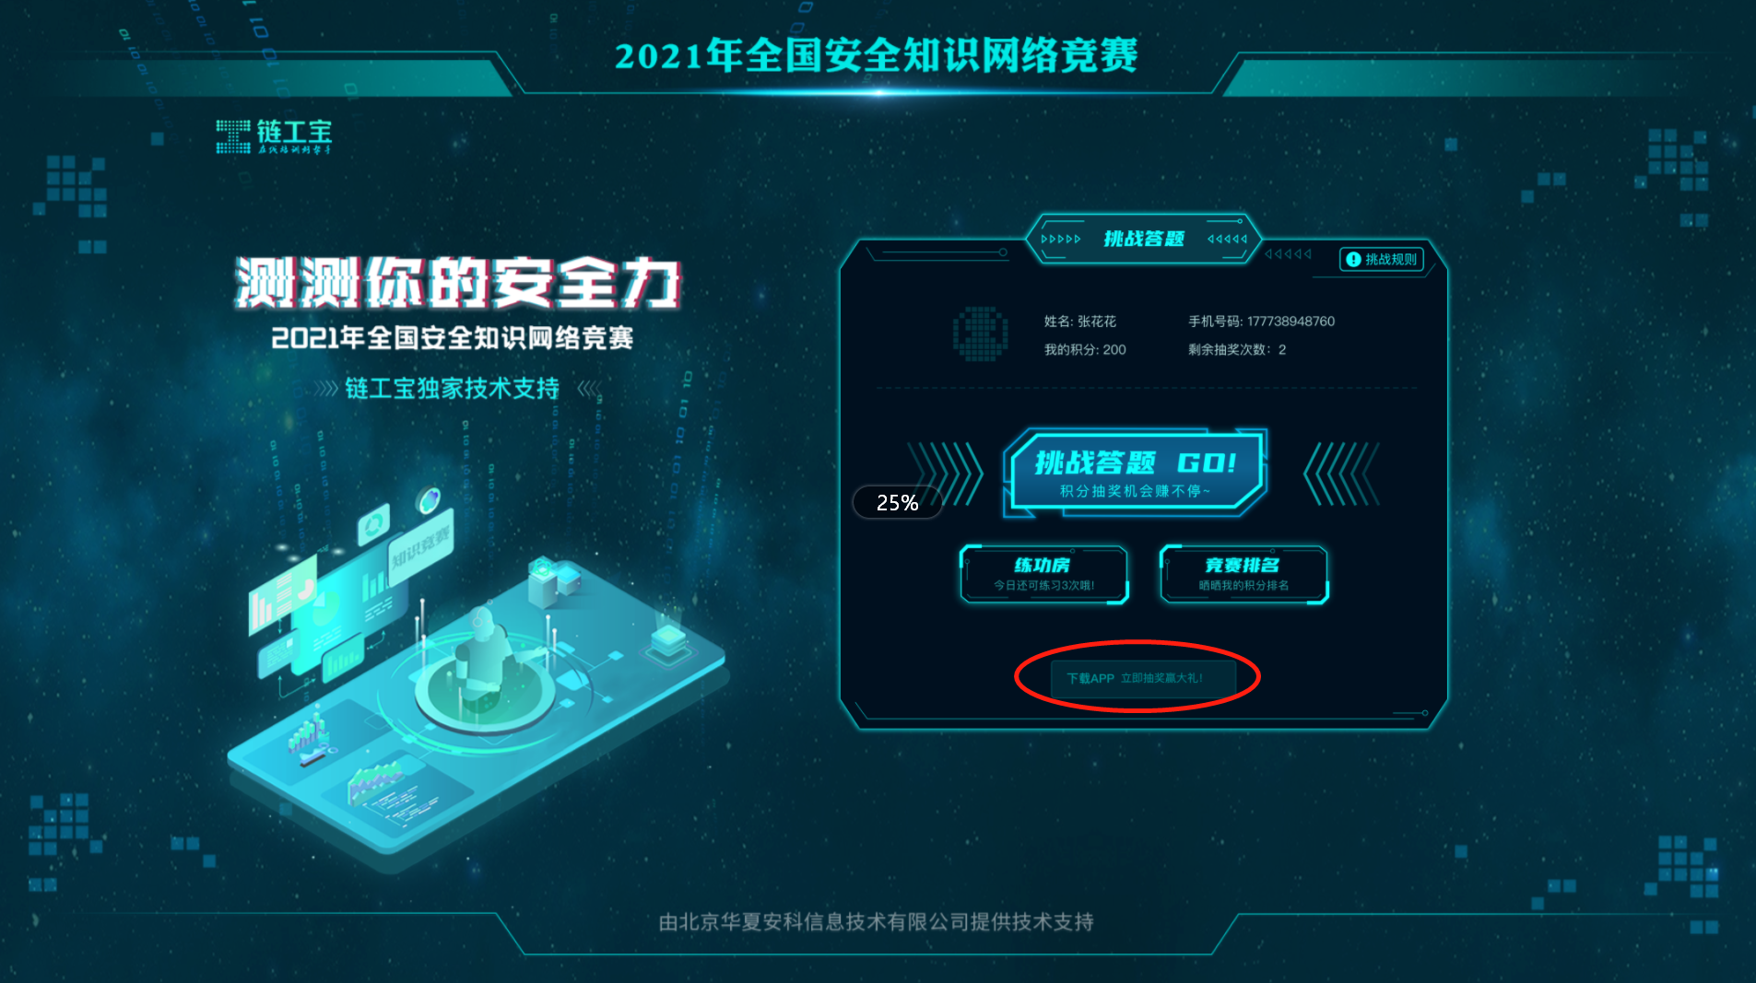

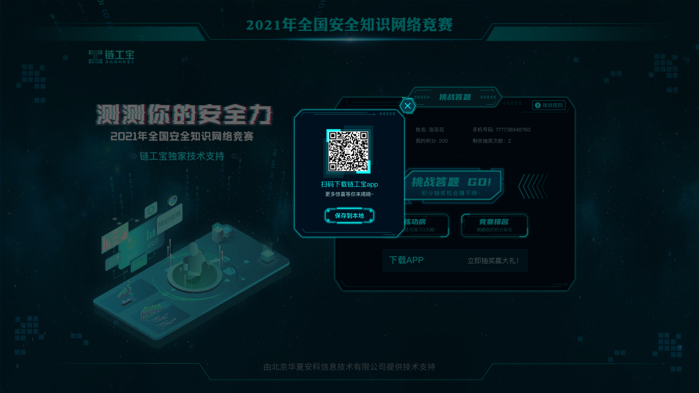
（2）打开链工宝APP，使用报名活动的手机号码进行登录。
（3）点击“首页—热门活动—测测你的安全力”活动图进入。
（4）点击“去抽奖”按钮，即可参与抽奖活动。

3. 练功房
帮助员工学习掌握更多安全知识，提高竞赛答题的正确率。点 击活动页面的“练功房”，微信关注“链工宝”公众号。在链工宝公众号的菜单栏选择“练功房”，可进行答题练习。
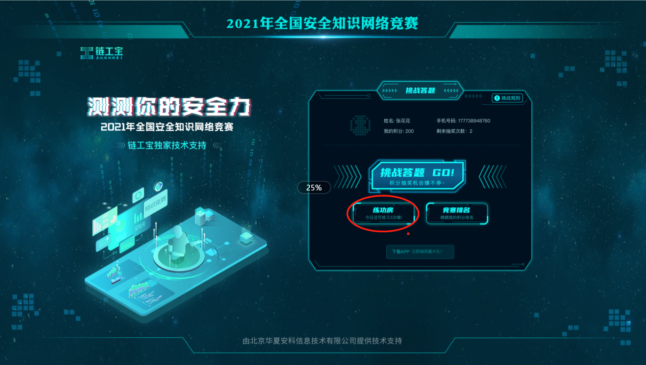
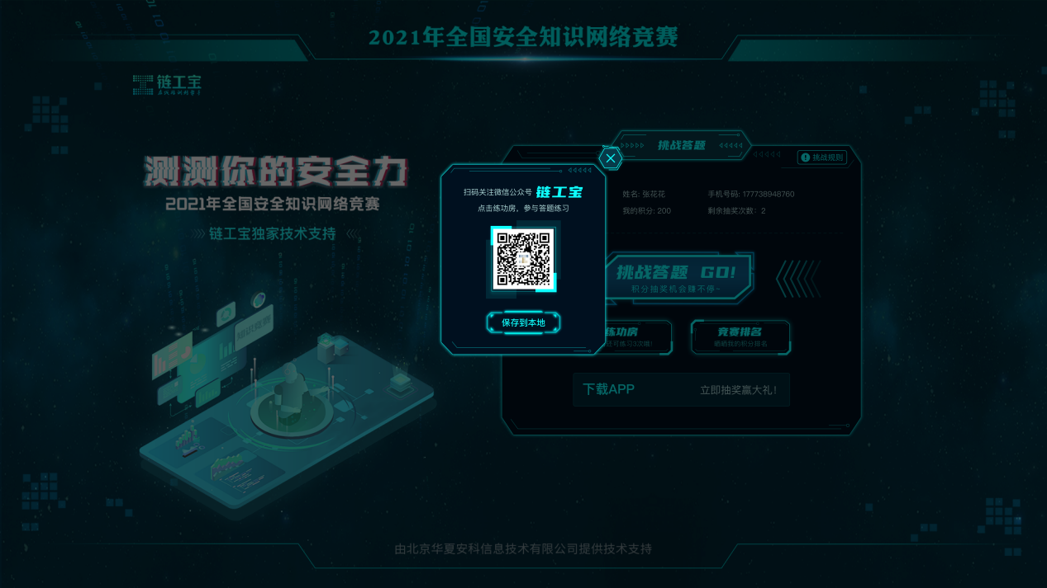

4.竞赛排名
点击活动页面的“竞赛排名”按钮，可查看该用户参加竞赛期间的每日积分排名，根据用户累计总积分进行排名，每日参与竞赛答题和抽奖均可获得积分，次日零点更新。
